DIA 46: MIÉRCOLES 3 DE JUNIO.
¡BUENOS DÍAS A TODOS!

Tarea 1: Corregir los ejercicios 1 y 2 de la página 208. Y los ejercicios 4, 5 y 6 de la página 209.
EJERCICIO 2:
- Del capítulo 8, De incógnito.
- Policiaca.
- Hay dos personajes, Mila y el narrador.
- Con la raya del diálogo (-).
EJERCICIO 4:
- Personajes: Julián y Alberto.
- Hechos: el vagón de la atracción se detiene a mitad de su recorrido.
EJERCICIO 5 Y 6: RESPUESTA ABIERTA.
Tarea 2: hoy vamos a continuar con las páginas 210 y 211 “La solicitud”.
La solicitud es un texto formal en el que se pide o solicita algo, argumentando las razones de dicha petición.
En el ejercicio 2 podemos ver un ejemplo de solicitud. Es importante que os fijéis en las partes que tiene la solicitud.

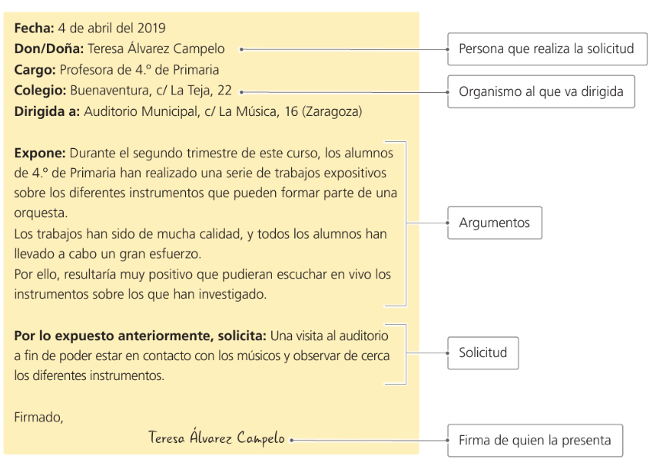

Tarea 3: Escribe una solicitud dirigida al director del colegio para poder llevar a cabo alguna de estas actividades (sólo tenéis que elegir una de las actividades):
- Jugar partidos de voleibol o baloncesto los sábados en las instalaciones del colegio.
- Crear una liguilla de fútbol con otros colegios.
- Hacer un concurso de adornar puertas del aula.
- Hacer una exposición de maquetas o trabajos que hayamos realizado durante el año en la clase.
Aquí os dejo el formato con las partes que tiene que tener la solicitud, sólo tenéis que rellenarlas:

Fecha: _________________ Don / Doña: ___________________________________

Dirigida a: ____________________________________________________________ Expone: ______________________________________________________________
_____________________________________________________________________
_____________________________________________________________________
Por lo expuesto anteriormente, solicita: _____________________________________
_____________________________________________________________________
Firmado: _____________________________________________________________

Os recuerdo que el viernes 5 haremos un kahoot para finalizar el tema 10. Repasad los tiempos verbales.
No olvidéis mandarme las tareas de hoy (3/06) a mi correo. Si tenéis cualquier duda no dudéis en contactar conmigo: marta.fernandez@sanviatorvalladolid.com.


